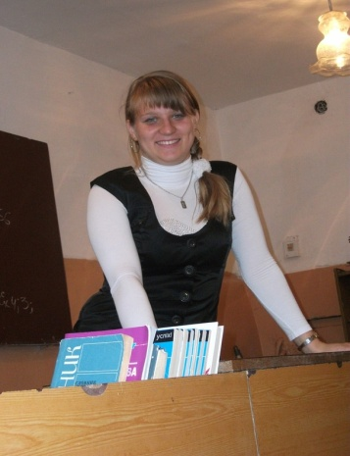**Викладач історії та основ правознавства**

**Кикина Марія Олександрівна**

**Правовий брейн-ринг**

**На тему: «Права і захист людини і громадянина»**

**Мета:**

* ***Навчальна* -** активізувати і узагальнити знання учнів з правознавства;
* ***виховна* -** виявити і розвити згуртованість учнів, виховати почуття здорової конкуренції;
* ***розвиваюча*** - удосконалити знання учнів з даної теми, практикувати інноваційні методи роботи з учнями.

**Методи роботи**: метод мікрофон, «я так думаю», робота в групах **Обладнання**: мультимедійна дошка, проектор, комп'ютер, карточки, спеціальна електричне обладнання для брейн-рингу на ігрові столи(сигнали звукові і світлові) плакати, стенди.

**Хід уроку:**

Слово вчителя: Добрий день!

Сьогодні ми зібрались з особливої нагоди. В нашому навчальному закладі проходять конкурси з приводу тижня права. І ось, сьогодні, ми будемо визначати найкращих знавців права, у правовому брейн-ринзі. Основна тема: «Права і захист прав людини і громадянина». На вас чекають цікаві конкурси і завдання. І ось представляємо вам наші команди. Команда **«Феміда»** за синім столом, команда **«Правопорядок»-** за жовтим. Також привітаємо наших суддів, які слідкуватимуть за правдивістю результатів і дотриманням правил учасниками.

Правила гри брейн-ринг:

* Вікторина складається з 5 конкурсів.
* Кожне питання оцінюється в 1 бал, якщо команда відповідає на питання іншої, то її відповідь оцінюється в 2 бали.
* Відповідати можна тільки після слова **«час»**,команда, яка перша подасть сигнал має право на відповідь. Викрикування, фальстарти та інші порушення, відбирають право відповіді на питання.
* Підказки вболівальників також враховуються, як порушення правил гри.
* Завдання зачитуються двічі, з супроводом слайдів на презентаційній дошці.

Бажаємо успіху всім учасникам брейн-рингу.

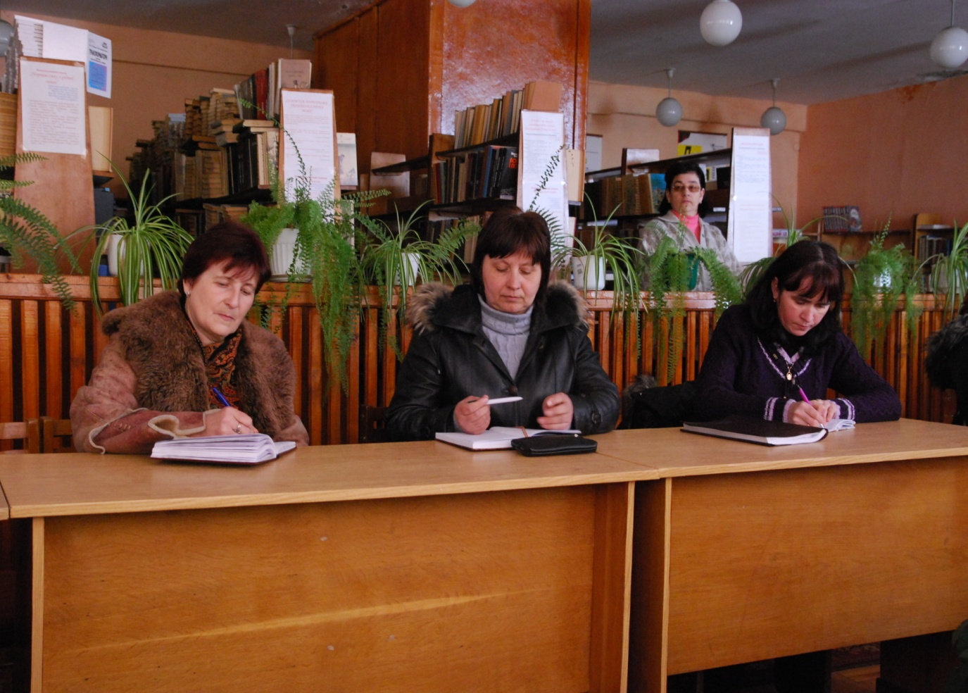

**І Конкурc «Розминка»**

**Завдання**

**Оберіть правильну відповідь**

1.Перший документ, що засвідчує особу.

Відповіді:

* паспорт,
* свідоцтво про народження,
* свідоцтво про шлюб.

2.Основний закон України.

Відповіді:

* закон про працю,
* кримінальний кодекс,
* Конституція.

3.Вік з якого громадянин несе матеріальну відповідальність.

Відповіді:

* 16,
* 20,
* 18.

4.Перевірка виконання функцій і обов'язків

Відповіді:

* ревізія,
* терор,
* контроль.

5.Автор першої в історії Українського народу демократичної конституції.

Відповіді:

* Б. Хмельницький,
* Пилип Орлик,
* Петро Апостол.

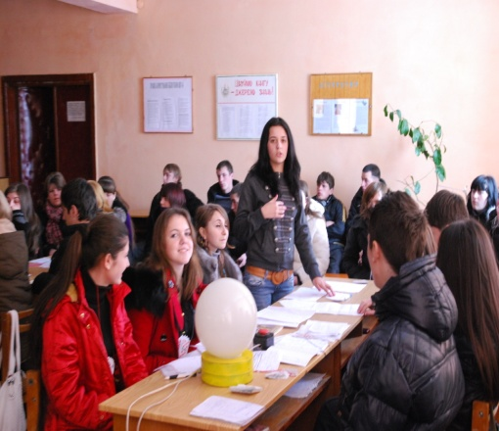6.Орган місцевого самоврядування.

Відповіді:

* міліція,
* влада,
* мафія.

7.Влада народу, іншими словами.

Відповіді:

* аристократія,
* олігархія,
* демократія.

8.Винна протиправна дія.

Відповіді:

* образа,
* проступок,
* моральний злочин.

9.Форма безпосередньої демократії.

Відповіді:

* викрики,
* бойкот,
* вибори.

10.Усна або письмова угода між працівником та власником підприємства.

Відповіді:

* указ,
* приказ,
* договір.

**ІІ Конкурс «Ситуації на обговорення»**

**Завдання**

**Дайте розширену відповідь, про які порушення прав дітей в даних літературних ситуаціях йде мова.**

1.Чи буде Мауглі, який проживав в лісі разом з дикими тваринами , дитиною, яка має такіж права як і інші діти?

(Відповідь:Згідно Конвенції, дитиною є кожна істота людського роду до 18 років Ст. 1)

2.Опікун всесвітньо відомого Гаррі Потерра перехоплював листи і перечитував їх, які надсилалися хлопчику, Яке право він порушив?

(Відповідь:Стаття 16.Наголошує, що жодній дитині не можна забороняти право на приватне життя, його родинне життя, таємницю листування і також посягання на її честь і репутацію.)

3.Тому Сойеру забороняли спілкуватися з Гекельберрі Фінном.(Відповідь:кожна дитина має право на свободу асоціацій, мирних зібрань і дружбу.)

4.Мауглі, який не вміє говорити людською мовою, лиш може вигукувати тваринні звуки. Чи мають право люди які впіймали його в лісі закрити його в клітці і поводитись з ним як з твариною.

(Відповідь:Маугли, який не знає людської мови і не знючий людської поведінки, може бути визнаний неповноцінним.Але згідно Конвенції, кожен навіть неповноцінна дитина повинен мати і вести повноцінне життя в умовах які не принижують його гідність. Клітка і грубе поводження недопустимі.Ст.23)

**ІІІ Конкурс «Я так думаю….» Завдання Крім прав, також існують такі поняття, як соціальні норми, дуже часто діти згадуючи про свої права, забуваючи про обов'язки і звичайну культуру поведінки. Прослухайте ці чудові рядки і поясніть, які соціальні норми порушено. Починайте відповідь зі слів:** «*Я так думаю»*

1.Ти навідався у гості?

Відвернись, надувши губи. 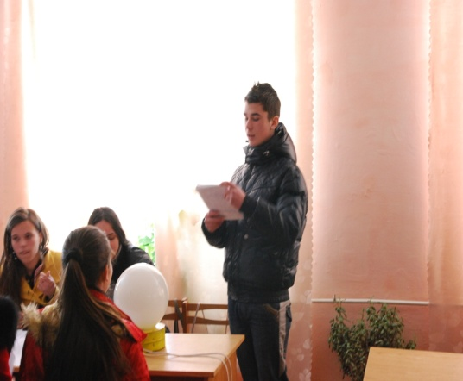

Тож вітатися не здумай,

Хай там що - ні пари вуст!

Ані «дякую», ні «прошу»

І ніхто тобі не скаже,

В жоднім разі не кажи.

Що базіка ти й брехун.

2. Ну навіщо мити руки,

Шию, вуха і обличчя?

Це безглузда процедура

Лиш розтринькування сил.

Руки стануть знов брудними,

Замазуриться лице,

І під нігтями невдовзі можна сіяти горох.

Причесатись і постригтись?

Хто придумав це безглуздя?

Стану дідом-буду лисий,

І не треба гребінця.

3. Якщо батьки ведуть тебе до зубника

Ти в них пощади не благай і марних сліз не лий

Мовчи неначе партизан, й так міцно зуби зціп,

Щоб найсильніший кат їх зроду не розтис.

**IV Конкурс «ситуації» Завдання В цьому конкурсі ми перевіримо ваше знання щодо правопорушень, дайте відповідь, про які** правопорушення йдеться мова.

Ситуації.

1.Громадянка Н. самовільно зайняла занедбану ділянку міського парку й почала вирощувати там городину й квіти.

2.Громадянин К. з 16річним сином займалися заготівлею дров, вирубуючи старі дерева на лісовій смузі, що знаходилася вздовж берега річки.

3.Батьки 7річної Оленки погодилися, щоб остання проживала в бабусі в іншому місті і навчалася там у школі до досягнення нею 15 років.

4.16річні юнаки підпалили опале сухе листя у парку.

5.17річний Руслан подарував Марині 40 пролісків, які назбирав у весняному лісі.

6.Громадянин С., керуючи велосипедом у невеликому містечку, не зупинився на червоне світло світлофора, коли побачив, що транспортних засобів на дорозі взагалі немає, і знаючи, що на цій дорозі вони з'являються дуже рідко.

7.25літній Андрій відмовився раз на два дні купувати продукти й доставляти їх додому до матері, що проживала на сусідній вулиці й була позбавлена можливості пересуватися. Відмову він мотивував тим, що працює, а в матері є ще молодший син, який може покинути навчання у вищому навчальному закладі й доглядати за старенькою.

8.Керівник слюсарних майстерень на вмотивоване й наполегливе прохання і 7річного студента дозволити йому працювати в нічну зміну відповів відмовою.

**Довідкова інформація для роз'яснення ситуацій:**

Якщо у вас виникнуть сумніви щодо правильності тієї чи іншої думки, ви можете звернутися до нормативно-правових актів і перевірити себе.

Ст. 53. п.1 Кодексу України про адміністративні правопорушення.

Ст. 65. п.1 Кодексу України про адміністративні правопорушення.

Ст. 151 п. 160 Сімейного кодексу України.

Ст. 77. п.1 Кодексу України про адміністративні правопопорушення

Ст. 90 Кодексу України про адміністративні правопорушення.

Ст. 127 Кодексу України про адміністративні правопорушення.

Ст. 172 Сімейного кодексу України.

Ст. 55 Кодексу законів про працю України

**V Конкурс «В Місті Любограді» Завдання. Прочитайте текст, подумайте, одна команда має надати 4 аргументи на підтвердження законності цього рішення і його доцільності, а інша-привести 4 аргументи проти такого рішення. Доповідач презентує відповідь методом мікрофона. В місті Любограді.** **Комендантська година для підлітків.**

У місті Любограді різко зросла кількість правопорушень серед молоді.Збираючись у вечірні години, підлітки «розважаються» тим, що чіпляються до перехожих, гучно вигукують лайливі слова, розмальовують стіни будинків, розпивають пиво та слабоалкогольні напої в улюблених місцях відпочинку городян. Часто підлітки вчиняють крадіжки, бійки, грабежі, вживають наркотики. Група мешканців міста звернулась до Любоградської міської ради з вимогою прийняти рішення про обмеження перебування підлітків на вулицях у вечірні години. Депутати місцевої ради постановили провести громадські слухання щодо проекту рішення про так звану комендантську годину для неповнолітніх. На громадські слухання винесено такий проект рішення: Любоградська міська рада постановляє:

1.Особам, які не досягли 18-річного віку, заборонено виходити з дому з 22.00 до 06.00.

2.Ці обмеження діють з неділі по четвер.За рішенням Ради комендантська година може бути продовжена на п’ятницю та суботу.

3.На збори, дискотеку, заняття у спортивних секціях, на роботу або з роботи підлітків мають супроводжувати їхні батьки.

4.За порушення встановлених правил на батьків неповнолітніх або осіб, які їх замінюють, накладається штраф у розмірі 300 гривень.

**Висновки**

І ось наступає останній етап нашої вікторини-підрахунок результатів, і слово нашим суддям.

